B

Avsender: Oppegård Historielag, Postboks 12, 1411 Kolbotn.

Husk å kjøpe

Historielagets kalender for 2005

Tema denne gang er Gjersjøvassdraget.
Inneholder en rekke signerte artikler.

Kalenderen blir lagt ut for salg hos:
Bokhjørnet AS, Dalens Gartneri og Hagesenter, Greverud hagesenter AS Kolbotn Bokhandel og Nille på Landerudsenteret.

Pris kr. 70.-

oooOooo

I bokhandlene på Kolbotn vil dere også få kjøpt

Dr. Fredrik Müller seniors
DAGBOK
April- august 1940.

Pris kr. 70.-

 |  | Medlemsblad nr 2/2004

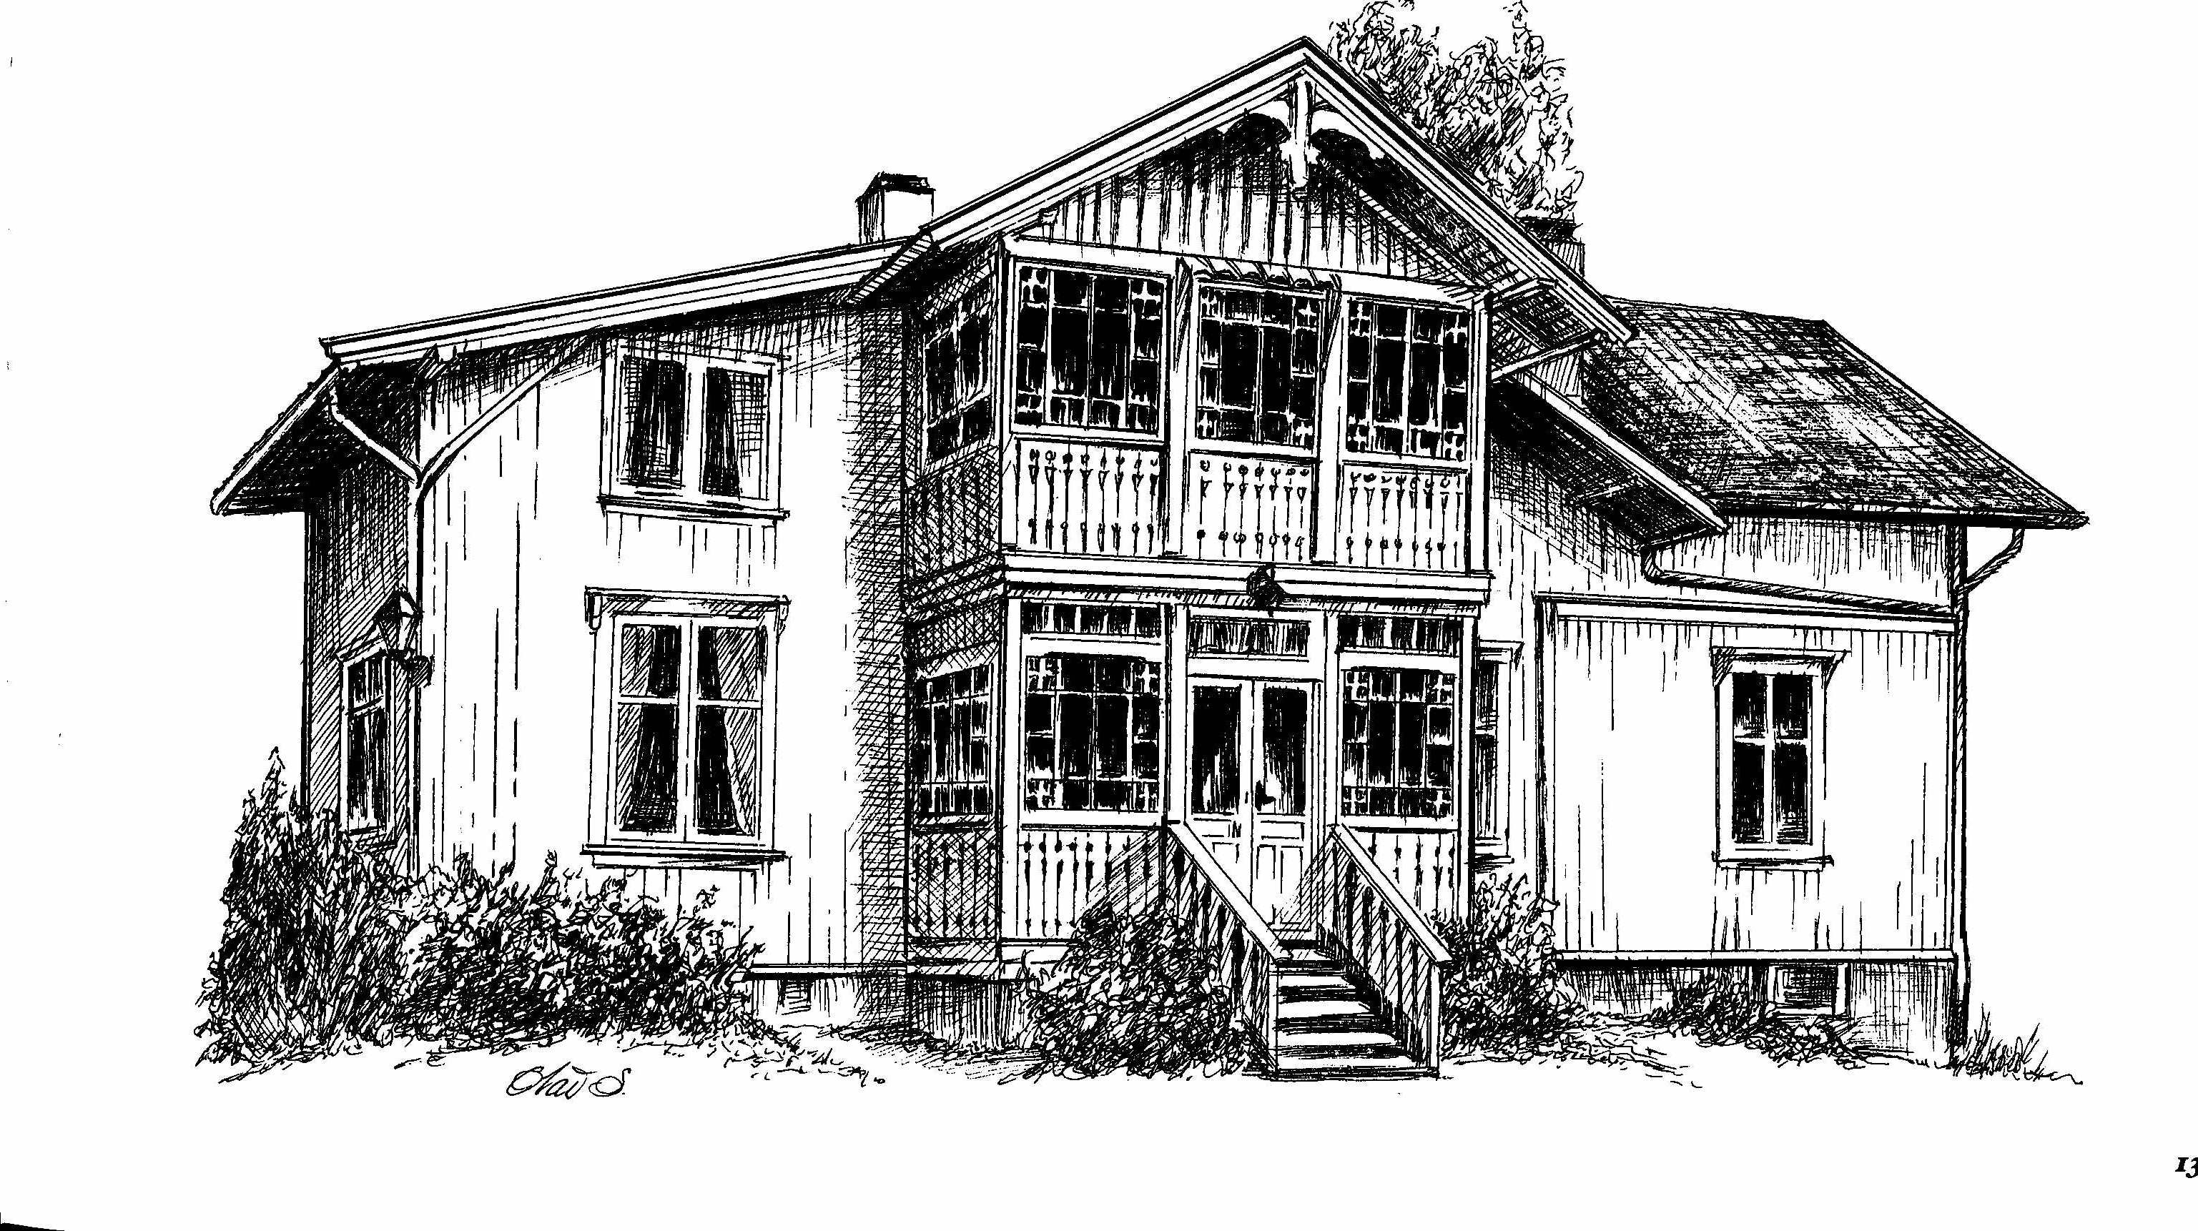
Tegnet av Olav Skogseth.

SÆTREHØIDEN ("HØGDA")

Husmannsplass under Sætre. Huset bygget ca 1750. Skjenkestue for veifarende. Kjøpt av senere stasjonsmester Olaus Hansen i 1881. Egen bygning innredet til landhandel og bl.a. bakeri, fleskeloft, skomaker og privat bibliotek med 100 bøker til utlån.

Oppegård Historielags styre:

Formann

Erik Ballangrud
Tlf. 66 82 03 78
E-mail: info@oppegaard-historielag

Sekretær/nestformann
Egil Wenger

Kasserer
Per Røed

Styremedlemmer
Geir Bagge-Skarheim
Eivind Barca
Bjørn Engebretsen
Sverre Christiansen
Arno Mong Daastøl
Siri Madeleine Iversen

****

Redaksjonskomite

Erik Ballangrud, Arno Mong Daastøl,

Siri Madeleine Iversen og Egil Wenger

NETTSIDE
Historielaget har opprettet egen nettside under andresse:
oppegaard-historielag.org
Her har vi lagt inn alt du trenger å vite om Historielaget. I tillegg kommer artikler og bilder (flere kommer etter hvert) og Oppegårds historie i telegramstil, kronologisk og alfabetisk og Oppegård Leksikon.
Alt ajourført pr. 1. juli 2004.

2
HØSTENS PROGRAM

Tirsdag 7. desember 2004
kl 1900 i Kommunestyresalen
vil

Gunnar Sønsteby
kåsere for oss om sitt liv,
spesielt fra krigens dager.

Det blir mulig å få kjøpt signerte utgaver av boken hans.

Enkel servering.

NB! NB!
FAST SPALTE I LOKALAVISEN OPPEGÅRD
Fra og med nr 3/04 vil Historielaget ha en fast spørsmålspalte om Oppegårds historie med utfyllende svar. Test dine kunnskaper!
I samme spalte får vi lov til å presentere våre nærmeste aktiviteter.
FØLG MED! FØLG MED!

NB! NB!

11
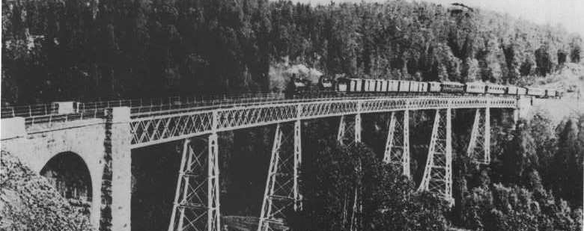

LJANBROEN

Så mangen gang jeg over denne bro
til verden via Moss forsiktig dro;
jeg stod og sat, bestandig like spænt
- men heldigvis har aldrig noget hendt.

Og naar jeg efter togtet, vendte hjem
og samme veien altid tok mig frem,
jeg tenkte ikke paa mit eget liv,
men paa mit avkom og min dyre viv.

Nu har vi altsaa faat et forbud til,
som Furuholmen paastaar holde vil;
ved hjelp av ham, bestyrer Rem & Co
er broen byttet bort for Hauketo

Ad nye veie naar man frem til Rom,
og Ljanbroen staar skinneløs og tom;
min avskedshilsen er alvorlig ment.
Nu hvil dig gamle ven - det er fortjent!

Den reisende
i T T
10
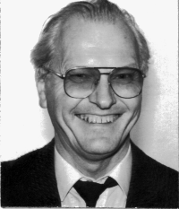
Erik Ballangrud
formann

MEDLEMSBLADET
Vi beklager at det har tatt så lang tid å få utgitt et nytt nummer av bladet vårt.
Det skyldes vesentlig at vårt opprinnelige program for høsten gikk i vasken.
Nå har vi endelig fått noe i boks som vi håper våre medlemmer vil ha glede av. Se egen ramme for program.

STORT ENGASJEMENT
Om medlemstilbudet ikke har vært som ønsket så har aktiviteten i Historielaget vært ekstra stor i år.
Vi nevner at vi har hatt jevnlige møter med kommunen om revisjon av kulturminnevernplanen. Vi forsøker å få den knyttet opp mot plan og bygningsloven og dermed få et bedre vern enn den hittil har hatt. I samme forbindelse arbeider vi med å GPS-registrere de tre oldtidsveiene våre slik at de kan komme inn på de kommunale plankartene.
Så har vi engasjert oss sterkt i saken om utbyggingen på Slåbråten og ny tilførselsvei. Vi ble tatt litt på sengen her da utbygger satte i gang graving lenge før vi hadde tenkt. Saken er at den østre oldtidsvei og en gammel del av Kongeveien blir berørt av denne utbyggingen. Samtidig er det med metallsøk funnet gjenstander i oldtidsveien som høyst sannsynlig viser at veien virkelig er førreformatorisk og dermed automatisk fredet.
Vi har også engasjert oss i spørsmålet om Slorene i Gjersjøen. Deler av dette er også historisk grunn.
En rekke befaringer har funnet sted og vi har guidet lærere og skoleelever rundt i bygda og gjennomført flere møter om Hellerastens historie.

HISTORISKE SKRIFTER
Historielaget kommer nå med en serie historiske skrifter. Det første er dr. Fredrik Müller seniors Dagbok fra april til august 1940. Den viser hva som skjedde i de dager og hvilke tanker han gjorde seg der og da. Han hadde jo en stor kontaktflate både på den "rette" og den "gale" siden.
Skriftet blir lagt ut til salg i bokhandelene på Kolbotn fra beg. av desember..
3

Hva forteller en gammel protokoll?

Fra den familien som kjøpte og bygget om "Samfundet" i Skogveien har vi mottatt en gammel protokoll som ble funnet i huset.

Det er en styre- og møteprotokoll for Ungdomslaget Kyrre Grepp som senere blir til Kolbotn Arbeiderungdomslag. Den dekker perioden 18/4 1931 til 18/7 1932. Det står i protokollen at dette er en gjenopplivelse av en ungdomsorganisasjon som ble startet 8 år tidligere, men som da tydeligvis har dødd hen.
Laget har, ved gjenopprettelsen, ca 50 medlemmer og driver meget aktivt med lagsmøter, nærmest hver uke, selv i sommermånedene.

En gjennomlesning med "historiske øyne" gir ikke så mange fakta, men forteller en del om bl.a. indoktrinering.
Vi hitsetter noen sitater:
"Refr. skrivelse angående antimilitære arbeide, med henstilling om og holde møter med de som skal på moen og indsende raport til forbundsstyret om disse."
"K.H. opfordret alle til å bruke tiltale ordet "Du" videre henstilte han til alle medlemmer at der ikke bæres nasjonalfarvede Bånd eller "Rosetter" den 17. mai."
"H. manet til forsamlingen om å komme på festen på Samfundet den 17. mai og ikke gå på den borgerlige fest på "Kollen".
" W. bemerket at der i laget blev brukt for meget fremmedord, hvorpå S. opplyste at laget til vinteren skulde gå helt ind for opplysningsarb."
"Han hadde en henstilling fra Håkon Lie om at opta en aftenskole for laget, og opta barnelagsarbeidet."
Ellers lærer vi at Oppegård AUL (for Oppegård syd) blir stiftet i perioden. At det er ungdomslag på Myrvoll. At de et par ganger har fellesmøte med Kolbotn Kvindeforening av DNA. Samfundets dramatiske klub fremfører "Kvindfolk Hjærta". Kollektivt medlemskap i Kolbotn Arbeideridrettslag. De gir polkal til et stafettløp "Kolbotn Rundt". Frk Ungar driver kafeen på Samfunnshuset.
Laget var opptatt av medlemmenes ve og vel i det de stadig sendte hilsner og gaver til medlemmer som havnet på sykehus, men også på annen måte:

4
Angående dobbeltspor Kolbotn-Ski.
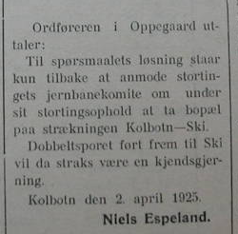

Mens andre kommuner, velforeninger o.l. sender lange haranger om nødvendigheten av at dobbelsporet blir ført frem til Ski så er vår ordfører ganske så ordknapp, men kanskje vel så effektiv.
Sakset fra ØB 1925.

Er det noen som vil tjene litt lommepenger?
Det kan du få ved å selge vår kalender. Ring 66 82 03 78 for opplysninger.

OPPEGÅRD LEKSIKON
Vi har nå lagt inn hele matrikkelen for 1950 i vårt leksikon. Det vil si husnavn med gårds- og bruksnummer, og for de flestes vedkommende også dagens veiadresse. Skyld og eierne på det tidspunkt er også oppgitt.
Du finner den på nettet under adresse: oppegaard-historielag.org

Under registreringen fant vi mange pusssige husnavn så som:
Huskestua, Snurrebassen, Boadilla, Jarin Ferasa, Pallavicini og Cisero.

9
Situasjonen for veien fra Flåtefestet, og senere fra båtbryggen, opp over tunet og innmarka på Kurud, her vært fylt av konflikter siden reguleringen av golfbanen ble igangsatt. Mer om dette en annen gang.

Da E18 ble bygget over Svartskog i slutten av 1960-årene, ble Kirkeveien kuttet. På den tiden var veien godt kjent, men dessverre lite påaktet som gammelt kulturminne. Veien var tegnet inn på kommunens kart så seint som i 1956. Ca. 100 m sør for den egentlige traseen ble det laget en undergang for å unngå at turgåere skulle krysse over veien. Undergangen har omtrent vært glemt, men Historielaget har tatt den i bruk for å knytte sammen traseene for Kirkeveien igjen. Nylig er det dratt ut finpukk i grøfta vest for veien for å skape en gangbar trase for tur og visinger. Litt lenger vest for E18 stiger veien brukbart bratt i terrenget, krysser en nyere tømmervei ”Kindset-veien”, og passerer like etterpå en ”ile” (vannoppkomme). Denne plassen bar navnet ”Pipekvila”. Ingen tvil om hva kara gjorde når de slengte seg nedpå for en liten rast her.

Kirkeveien har, utover det vi har nevnt her, en rekke interessante historiske steder og perspektiver over seg, som vi skal fortelle om ved en annen anledning.

Kirkeveien var i bruk fram til 1920-årene, men gikk etter hvert ut av bruk. Den ble bare brukt som sti i flere tiår, før Eivind Barca ryddet den i 1984/85. Eivind Barca har også ved sine mange rusleturer, gitt bakgrunnsinformasjon for denne artikkelen. I de siste 4-5 årene er
ryddingen gjort mer omfattende, slik at traseen nå framstår tydelig fra krysset Roald Amundsensvei og Bekkenstenveien, over innmarka og østover. Til vår tilfredshet bruker turgåerne nå denne traseen framfor lysløypetraseen på sine spaserturer i dette terrenget.

Unn dere en tur helt ned til Kirkeleet (ved utkanten av det som nå er regulert til golfbane), og oppigjen. Det er et flott og spennende terreng. Historien til denne veien skriker på å bli fortalt på skilt plassert ute i skogen. Historelaget arbeidet med saken.

Egil Wenger

8
"Styret besluttet at vi hjelper K.J. med å utløse fiolin hans, da han er arbeidsledig, og da han bestandig har vært villig til å spille for oss på lagsmøtene, og festene våre."

Vi kan ikke se at laget tar opp en eneste konkret politisk sak. Det meste handler om stridigheter med "moderpartiet" om nominasjonsprosesser osv., og de som er valgt til agitatorer møter ikke opp.

På lagsmøtene blir det lest opp en lagsavis, kalt "Røsskatta" (i noen tilfelle Røiskatta). Redaksjonen går på omgang. En "fraksjon" i moderpartiet påstår at bladet er slibrig, noe som tilbakevises av styret.

Det kan virke som kvinnediskrimenerende at kvinnene står for kaffeservering og levering av smørbrød, men til gjengjeld slipper de med lavere inngangspenger til festene sammen med de arbeidsledige. De arbeidsledige må da til gjengjeld hjelpe til med pyntingen ol.

Festene og turene betyr meget. Det blir danset mye og av og til spanderer de på seg et jazz-band.

Selve protokollen er overlatt til Lokalhistorisk arkiv på Biblioteket.

Er det noen gjenlevende medlemmer av dette laget fra før krigen?

NYE OMSLAGSTEGNINGER

Østlandets Blads faste tegner, Olav Skogseth, har gitt oss tillatelse til å benytte hans tegninger i våre publikasjoner. Historielaget takker så meget!

Tegningene er hentet fra hans to bøker "50 hus i Follo". Tradisjonsrike hus i ord og strek.
Bøkene kan lånes på biblioteket.

5
….i serien med våre Oldtidsveier…….

Kirkeveien - en urgammel og mangfoldig veitrase.

De fleste av historielagets medlemmer har formentlig hørt om Kirkeveien, og vet vel i grove trekk hvor den befinner seg.

Denne gamle veitraseen inneholder mange elementer som gjør den spesiell, også som oldtidsvei. Navnet ”Kirkeveien” henspeiler på veiens bruk i nyere tid, si etter Svartedauen, da bosettingen i vårt område økte mest på østsiden av Gjersjøen, mens den eneste kirken befant seg på Svartskog, den gang Uppigard. Også senere, før Oppegård ble egen kommune, var det endatil mye trafikk videre til Nesodden, både til kirke (vi var ikke eget kirkesogn heller), og til kommunale møter og lignende på Nesodden.

Det var en lang og slitsom kirkevei. Bodde man på Korsveien, og skulle til møte på Nesodden, måtte man gå eller ri , eller med hest og slede, ta veien fatt vestover forbi Østli til Sandås. Var det bløtt, kom man ikke over myra, og måtte ta omveien via Myrvoll, over Bjørnemyr, og sørover igjen gjennom skogen ned til Flåtestad. Så var det transport på flåte eller i båt over Gjersjøen til Kurud, opp over gårdstunet, gjennom innmarka til Kirkeleet, opp Rytterkleiva, og flatt de siste par kilometrene inn til kirken. Skulle man da videre til Nesodden, måtte man ned igjen til Bekkensten, og igjen i båt over til Nesodden før man kom i nærheten av kirke eller forsamlingshus. En slik tur, for kirkegjengere eller folkevalgte, tok hele dagen, tre timer på vei tre timer møte, og tre timer heim.

De som bodde på Slåbråten og Sætre, kom veien østfra, over Greverudbekken omtrent der saga en gang sto, og vestover forbi Holen til Flåtestad.

Alle disse veiene inngår i det vi kaller Kirkeveien. En annen betegnelse er Oldtidsveien øst-vest. Disse veiene var i bruk også før Svartedauen, men da mest som stier for å gå eller ri på.
Kirken på Svartskog ble bygget første gang på 1100-tallet, og var altså i bruk av en trolig tallrik befolkning rundt Uppigard, og nede fra Fåle (nå i Ås), men også folk fra andre siden av Gjersjøen. Før Norge ble kristnet på
1000-tallet, var det gudehov i samme område som kirken nå ligger, trolig på Grønmo (Grimahaugr).

6
Veitraseene som utgjør Kirkeveien er brukbart godt kjent, men de er ikke enda tilstrekkelig verifisert til å ha fått stempelet ”automatisk fredet” av kulturminneforvaltningen. Dette arbeides det imidlertid intenst med fra historielagets side. Vi kommer sikkert tilbake til det. Vi har nok ”mistet” noen strekninger til utbygging, bl.a syd for Myrvoll, på Myrvolltoppen, ved Flåtestad, over den nyanlagte golfbanen på Kurud, og i krysningen med E18 mellom Kirkeleet og Rytterkleiva..

Det kan være grunn til å nevne noen spesielle steder på disse veitraseene.

Ved det som i dag er Fageråsveien, passerte Oldtidveien nordfra, og gikk videre mot Nedre Sætre og Haugbro. Her tok øst-vest-traseen av, ca 50 m bort til Greverudbekken (det er bygget hus midt på traseen), i bru over, og nedover langs bekken rett nord for saga. Virksomheten stoppet opp like før 1900, og kom aldri i gang igjen. Rester av saga ble flyttet til andre siden av Gjersjøen tidlig på 1930-tallet. Ca. 100 m vestenfor den gamle sagtomta kom veien ut på flat mark, som for noen få år siden ble pløyet opp. Samtidig ble en del av Kirkeveien gravd ut og ødelagt. Så fortsetter veitraseen vestover omtrent i samme trase som gårdsveien til Holen og Flåtestad nå har. Denne veitraseen ble vedlikeholdt av veivesenet fram til 1921. Veitraseen er aldri innløst, og må derfor fortsatt regnes som offentlig vei.
Hvordan kryssingen av Gjersjøen foregikk er en historie for seg, med flåtefestene på begge sider, hvor steinsettingene i breddene, og rester etter flåtehuset på vestsiden, fortsatt kan spores. Rester etter saga som ble flyttet  fra Greverudbekken finnes fortsatt noen timetre nord for dette flåtefestet. Vi vet om ”ropestuene” på begge sider, hvor man kunne høre ferdselsfolk varsle at de ville over, og hvor mange de var. Bryggefestene for den senere båttrafikken er også synlige. Ropestua på Sjeisåsen står der fortsatt, med en lem som trolig markerer ”lytte- og ropeåpningen” fra den gang. | 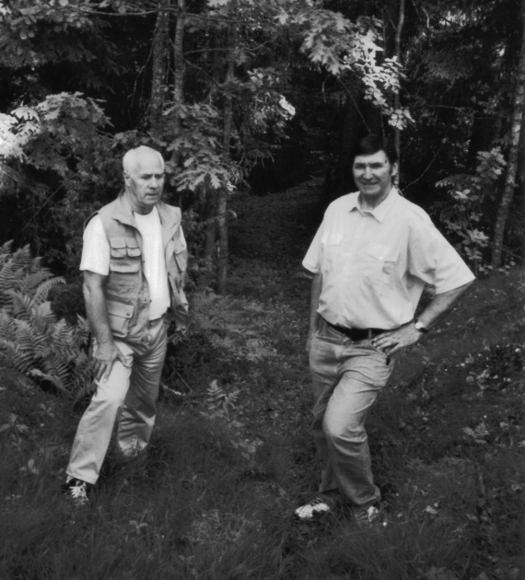  Per Røed (t.v.) og Bjørn Lunder under ryddearbeid i Rytterkleiva 2001.

7

